Trabalho Interdisciplinar – Planejamento da Sprint

DADOS GERAIS

Código da Equipe | T2-G8 | Nome da Equipe | Mentora
Público-Alvo  (Personas | Stakeholders) | Alunos, monitores, professores e coordenação do curso.
Proposta de Solução | Muitos sistemas de monitoria ainda dependem de processos manuais ou ineficientes para organização. Em muitos casos, a coordenação precisa acompanhar a disponibilidade de forma pouco eficiente, enquanto os próprios monitores enfrentam dificuldades para agendar turnos, confirmar horários e registrar ponto. Essa falta de organização pode gerar conflitos de escala, atrasos no atendimento, dificuldades na gestão de carga de trabalho e ausência de controle sobre a presença dos monitores. A partir disso, há necessidade de uma solução digital que centralize o agendamento de horários, simplifique a comunicação entre monitoria e estudantes e permita o registro de ponto de forma prática e segura.

PLANEJAMENTO DE TRABALHO
Preencha a tabela informando os requisitos funcionais / artefatos a serem criados para identificando o membro da equipe responsável pela implementação.
ID | Requisito Funcional / Artefato | Tipo |  | Membro
ID | Requisito Funcional / Artefato | CI | AI | Membro
1
2 | RF02 – Permitir ao usuário visualizar e filtrar notificações em um pop-up pelo ícone de sino nas demais páginas do sistema. |  | X
3
4
5
6
7
8
9
10
11
TIPOS DE REQUISITOS / ARTEFATOS: CI – Cadastro de Informações | AI – Apresentação de Informação
PROJETO DE IMPLEMENTAÇÃO
Cada membro deve detalhar como pretende implementar o artefato da Sprint. Informe o nome do membro da equipe, o artefato sob responsabilidade, um esboço da tela com identificação de cada elemento, a funcionalidade de cada elemento e a estrutura de dados em formato JSON.
Nome do Membro | Joao Victor Miranda Dorneles |  | Artefato | Filtro e Busca
Esboço da(s) Tela(s)  (Wireframe) | 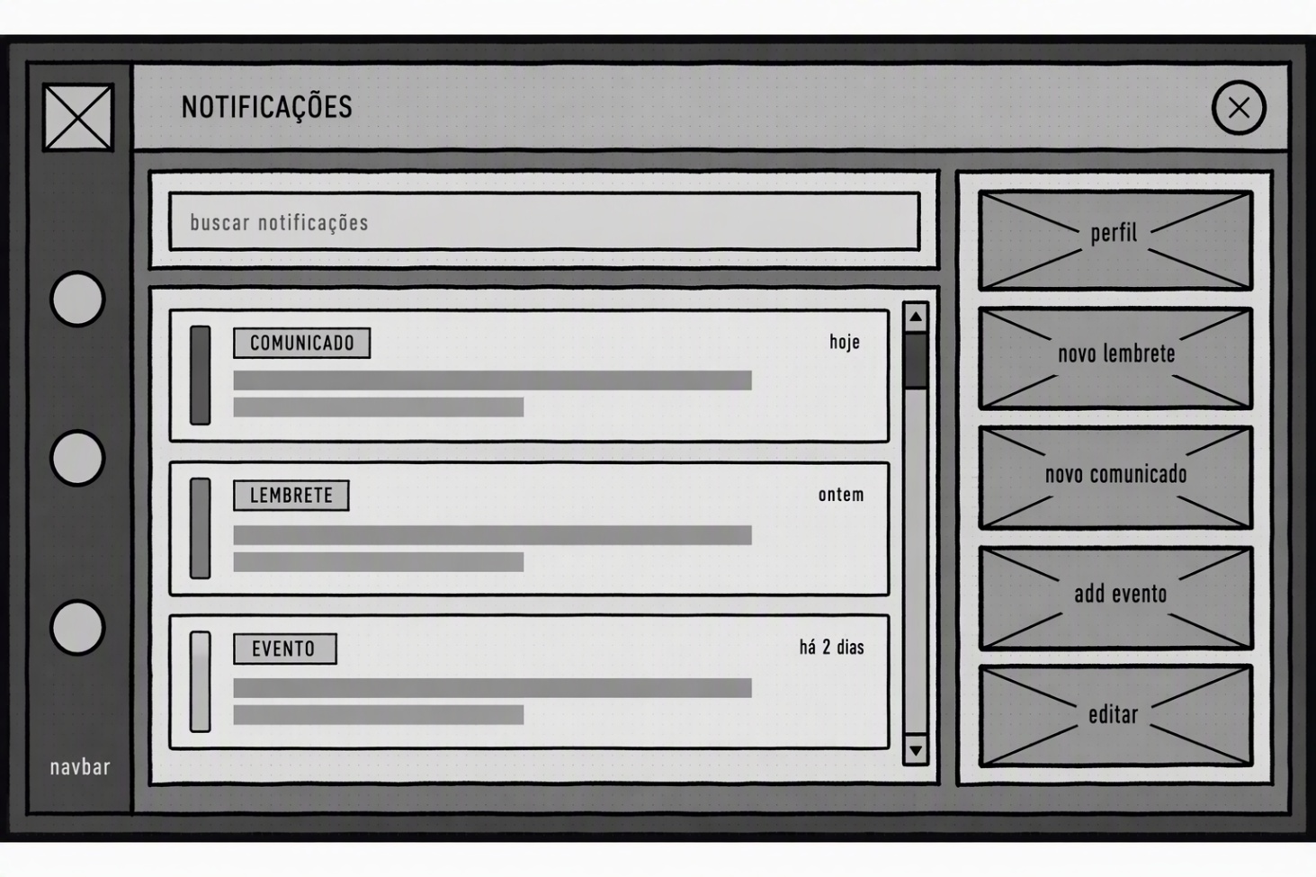
Funcionalidades dos elementos da tela | Ícone de notificações: abre o painel de notificações sem sair da página atual.  Cabeçalho do painel: exibe o título “Notificações” e um botão para fechar o painel.  Campo de busca: permite pesquisar notificações pelo título ou pela descrição.  Filtros: permitem filtrar as notificações por categoria, status e período.  Lista de notificações: mostra o título, a descrição, a categoria, a data e o status de cada notificação.  Notificação: pode ser selecionada para visualizar seus detalhes e ser marcada como lida.  Rolagem: permite consultar as demais notificações quando a lista ultrapassar o espaço disponível.  Fechamento: ao fechar o painel, o usuário permanece na página em que estava. | Estrutura(s) de dados  (Exemplo em JSON) |  |  | {  "notificacoes": [  {  "id_usuario": 1,  "titulo": "Título da notificação",  "descricao": "Descrição da notificação",  "data": "AAAA-MM-DDTHH:MM:SSZ",  "tag": "aviso",  "status": "Não Lida",  "id": 1  }  ],  "tags_notificacao": [  { "id": 1, "nome": "prova" },  { "id": 2, "nome": "entrega" },  { "id": 3, "nome": "aulão" },  { "id": 4, "nome": "revisão" },  { "id": 5, "nome": "monitoria" },  { "id": 6, "nome": "aviso" }  ]  }

